
Beratungsantrag
Im Rahmen unseres Bildungsauftrages benötigen wir für eine Schülerin/einen Schüler eine Beratung im Rahmen des Förderschwerpunktes Sprachheilförderung.

Schülerin/Schüler
Name, Vorname: Klicken oder tippen Sie hier, um Text einzugeben.
Geburtsdatum: Klicken oder tippen Sie hier, um Text einzugeben.
Geschlecht: männlich☐ weiblich☐ keine Angabe☐
Klasse: Klicken oder tippen Sie hier, um Text einzugeben.
Schule: Klicken oder tippen Sie hier, um Text einzugeben.
☐ Einverständnis der Eltern zur Kontaktaufnahme zur Sprachheilambulanz liegt vor.
☐ Einverständnis der Eltern liegt nicht vor. Es handelt sich um eine Beratung für eine Kollegin/einen Kollegen.

Erziehungsberechtigte
Name, Vorname: Klicken oder tippen Sie hier, um Text einzugeben.
Anschrift: Klicken oder tippen Sie hier, um Text einzugeben.
Tel.: Klicken oder tippen Sie hier, um Text einzugeben.
Mail: Klicken oder tippen Sie hier, um Text einzugeben.
Name, Vorname: Klicken oder tippen Sie hier, um Text einzugeben.
Anschrift (falls abweichend): Klicken oder tippen Sie hier, um Text einzugeben.
Tel.: Klicken oder tippen Sie hier, um Text einzugeben.
Mail: Klicken oder tippen Sie hier, um Text einzugeben.

BFZ-Lehrkraft/Regelschullehrkraft
Zuständige Lehrkraft des rBFZ: Klicken oder tippen Sie hier, um Text einzugeben.
Regelschullehrkraft (Klassenlehrerin/Klassenlehrer): Klicken oder tippen Sie hier, um Text einzugeben.
Tel./Mail: Klicken oder tippen Sie hier, um Text einzugeben.

Fragestellung/Beschreibung der Situation bzw. des Anliegens:
Klicken oder tippen Sie hier, um Text einzugeben.
Bisherige außerschulische Maßnahmen (z.B. Logopädie):
Klicken oder tippen Sie hier, um Text einzugeben.

☐Die Einverständniserklärung (B01) zu sonderpädagogischen Förderangeboten nach §4 VOSB liegt vor.
☐Der Förderplan ist beigefügt.
☐Die BFZ-Lehrkraft vor Ort wurde über die Antragstellung informiert.

Datum: Klicken oder tippen Sie hier, um Text einzugeben.
Name der Ansprechperson: Klicken oder tippen Sie hier, um Text einzugeben.

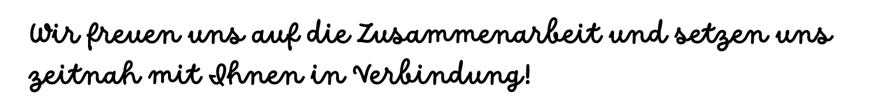

Rückmeldung bitte per Mail an sandra.sommer@schule.hessen.de

